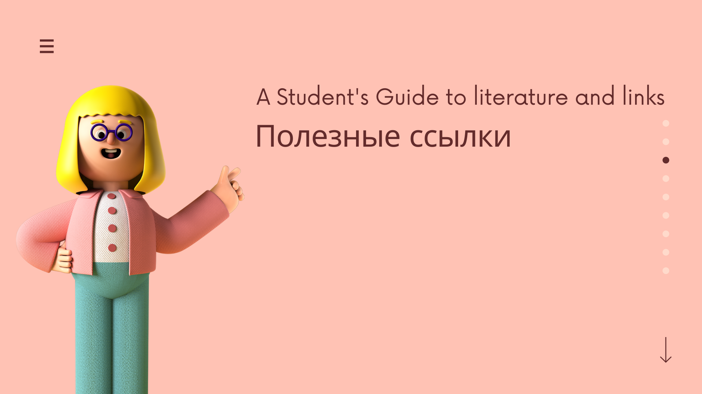

Как зарегистрироваться в Web of Science? https://www.youtube.com/watch?v=7bmJeG6tBFQ
- Инструкцию по созданию списка публикаций ученого в Web of Science https://clarivate.ru/wp-content/uploads/2020/04/WoS_author_profile.pdf
- Канал ELSEVIER в youtube https://www.youtube.com/channel/UCLvMridlr-pZV5ekbw62SHQ
- Канал Web of Science по-русски в youtube https://www.youtube.com/user/WOKtrainingsRussian

